TRƯỜNG ĐẠI HỌC VINH

**VIỆN KỸ THUẬT VÀ CÔNG NGHỆ**

--------------------------

**NGUYỄN SỸ HOÀI SƠN**

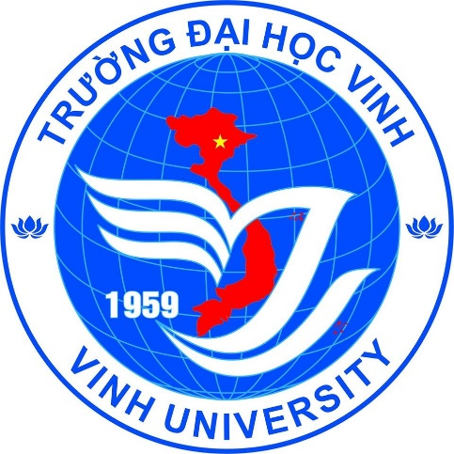

**BÁO CÁO**

**ĐỀ TÀI THỰC TẬP CHUYÊN NGÀNH**

***Tên đề tài:***

**PHẦN MỀM QUẢN LÝ THƯ VIỆN**

***Nghệ An, 5/2017***